DB모델링 및 상세설계도

2019. 3

1. 데이터 요구사항 수집과 분석

1. 공용
   1. 회원가입 및 로그인
      1. 우리 서비스에는 여러 회원이 있다.
      2. 각 회원은 회원 번호, 이메일, 비밀번호, 닉네임, 이메일 인증, 토큰, 주소, 전화번호로 구성된다.
2. 웹
   1. 스토어에는 여러 상품이 있다.
      1. 각 상품은 상품 번호, 이름, 가격, 재고, 내용, 등록일로 구성된다.
      2. 각 상품은 여러 명의 회원이 주문할 수 있다.
      3. 각 회원은 여러 개의 상품을 주문할 수 있다.
      4. 각 주문은 주문 번호, 주문자, 주문 일시, 수량, 요청사항, 배송지, 배송상태로 구성된다.
   2. 주문에는 배송상태가 있다.
      1. 각 배송상태는 여러 개의 주문이 소속된다.
      2. 배송상태는 식별 번호와 배송상태로 구성된다.
   3. 상품에는 여러 이미지가 있다.
      1. 각 이미지에는 이미지번호, 상품번호, 이미지이름으로 구성된다.
   4. 소리마당에는 여러 게시글이 있다.
      1. 각 게시글은 게시글 번호, 작성자, 글 제목, 내용, 등록일로 구성된다.
      2. 각 게시글은 여러 개의 파일을 첨부할 수 있다.
      3. 각 첨부는 첨부 번호, 게시글 번호, 파일 이름, 분류로 구성된다.
      4. 각 게시글은 여려 명이 조회할 수 있다.
      5. 각 조회는 식별번호, 게시글 번호, 회원번호, 추천으로 구성된다.
3. 게임
   1. 게임에는 여러 점수들이 있다.
      1. 각 점수는 식별번호, 노래, 회원번호, 점수로 구성된다.

2. 엔티티와 속성 추출

|  |  |  |  |
| --- | --- | --- | --- |
| **엔티티** | **엔티티 설명** | **관련 속성** | **비고** |
| 회원 | 회원에 관한 정보를 관리하기 위한 엔티티 | 회원 번호  이메일  비밀번호  닉네임  이메일 인증  토큰  주소  전화번호 |  |
| 상품 | 상품에 관한 정보를 관리하기 위한 엔티티 | 상품 번호  이름  가격  재고  내용  등록일 |  |
| 첨부 | 첨부파일에 관한 정보를 관리하기 위한 엔티티 | 첨부 번호  게시글 번호  파일 이름  분류 |  |
| 주문 | 주문 정보에 대해 관리하기 위한 엔티티 | 주문 번호  주문자  주문 일시  수량  요청사항  배송지  배송상태 |  |
| 게시글 | 게시글 정보를 관리하기 위한 엔티티 | 게시글 번호  회원 번호  글 제목  내용  등록일 |  |
| 조회 | 게시글 조회 및 추천 정보를 관리하기 위한 엔티티 | 식별번호  게시글 번호  회원번호  추천 |  |
| 점수 | 회원 점수를 관리하기 위한 엔티티 | 식별번호  노래  회원번호  점수 |  |
| 이미지 | 상품 이미지를 관리하기 위한 엔티티 | 이미지번호  상품번호  이미지이름 |  |
| 배송상태 | 배송상태를 관리하기 위한 엔티티 | 식별번호  배송상태 |  |

- Entity 정의

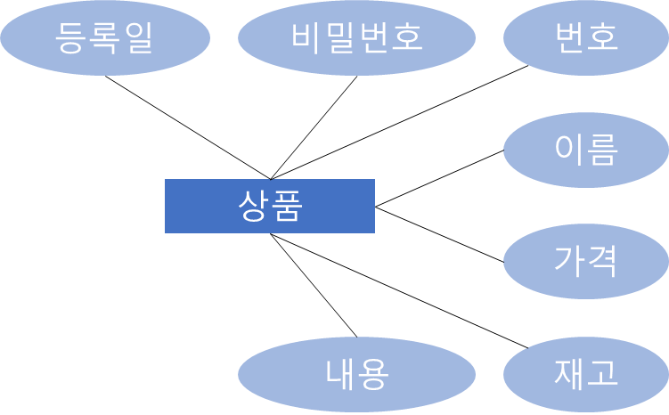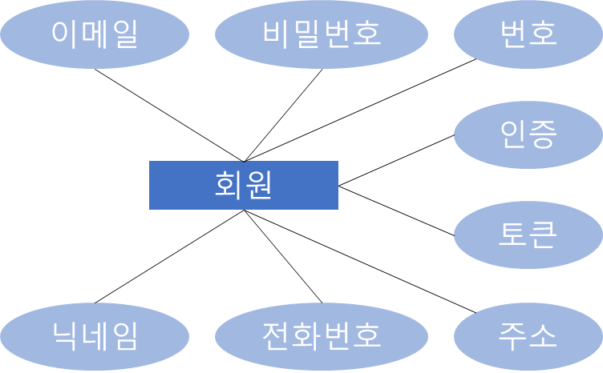

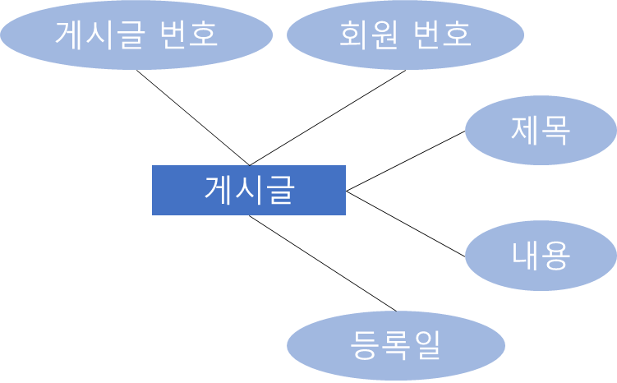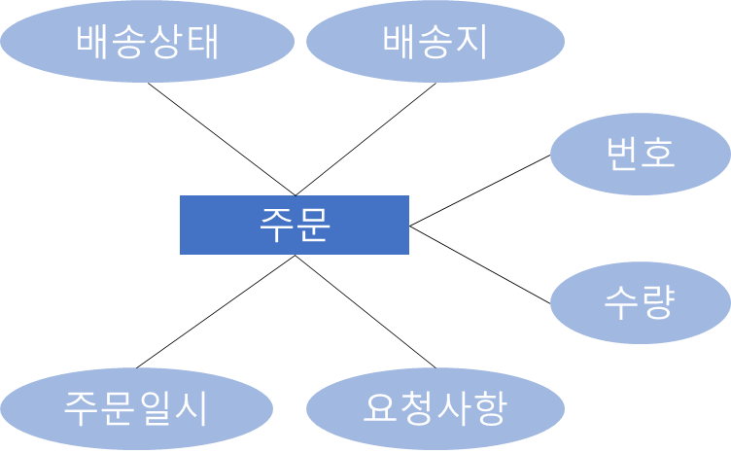

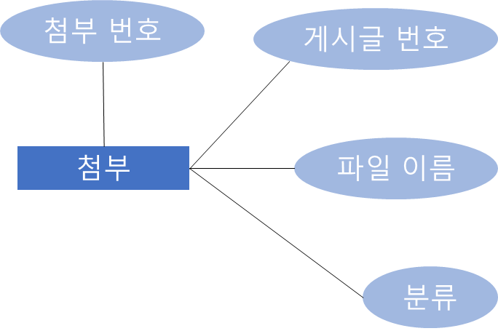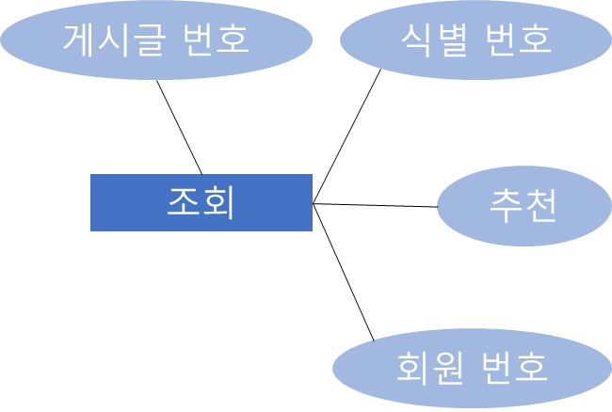

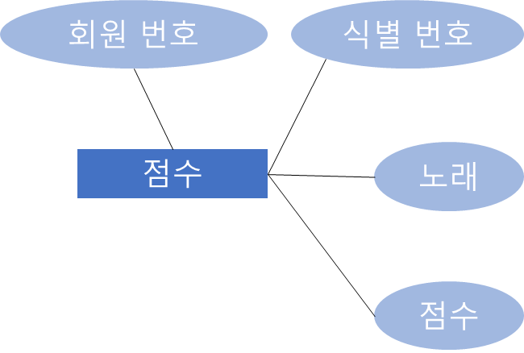

- 관계와 속성의 식별 및 정의

|  |  |  |  |
| --- | --- | --- | --- |
| **기준 엔티티** | **관게 형태** | **존재성** | **관련 엔티티** |
| 회원 | 한 회원에는 여러 개의 게시글을 작성할 수 있다  한 게시글은 한 명의 회원에만 속한다. | 선택  필수 | 게시글 |
| 회원 | 한 회원에는 여러 개의 주문을 할 수 있다..  한 주문은 한 명의 회원에만 속한다. | 선택  필수 | 주문 |
| 회원 | 한 회원은 여러 점수를 가진다.  한 점수는 한 명의 회원에만 속한다. | 선택  필수 | 점수 |
| 회원 | 한 회원은 여러 개의 게시글을 조회할 수 있다.  한 조회는 한 명의 회원에만 속한다. | 선택  필수 | 조회 |
| 게시글 | 한 게시글에는 여러 개의 첨부를 할 수 있다.  한 첨부는 한 개의 게시글에 속한다. | 선택  필수 | 첨부 |
| 게시글 | 한 게시글은 여러 명이 조회할 수 있다.  한 조회는 한 개의 게시글에 속한다. | 선택  필수 | 조회 |
| 상품 | 한 상품은 여러 개의 이미지를 첨부할 수 있다.  한 이미지는 한 상품에 속한다. | 선택  필수 | 이미지 |
| 상품 | 한 상품은 여러 개의 주문을 할 수 있다.  한 주문은 한 개의 상품에 속한다. | 선택  필수 | 주문 |
| 주문 | 하나의 주문은 하나의 배송상태를 가진다.  하나의 배송상태는 여러 주문에 속한다. | 필수  선택 | 배송상태 |

|  |  |  |  |  |  |  |  |  |
| --- | --- | --- | --- | --- | --- | --- | --- | --- |
| 테이블 이름 | 열 이름 | 데이터 형식 | NULL 유무 | 기본키 | 외래키 | FK 테이블 이름 | FK 열이름 | 비고 |
| 회원 | 회원  번호 | INT | NOT NULL | PK |  |  |  |  |
| 이메일 | VARCHAR | NOT NULL |  |  |  |  |  |
| 비밀번호 | VARCHAR | NOT NULL |  |  |  |  |  |
| 닉네임 | VARCHAR | NULL |  |  |  |  |  |
| 주소 | VARCHAR | NULL |  |  |  |  |  |
| 전화번호 | VARCHAR | NULL |  |  |  |  |  |
| 토큰 | VARCHAR | NULL |  |  |  |  |  |
| 이메일 인증 | BOOLEAN | NOT NULL |  |  |  |  |  |

1. 테이블 명세서 작성

|  |  |  |  |  |  |  |  |  |
| --- | --- | --- | --- | --- | --- | --- | --- | --- |
| 테이블 이름 | 열 이름 | 데이터 형식 | NULL 유무 | 기본키 | 외래키 | FK 테이블 이름 | FK 열이름 | 비고 |
| 상품 | 상품  번호 | INT | NOT NULL | PK |  |  |  |  |
| 이름 | VARCHAR | NOT NULL |  |  |  |  |  |
| 가격 | INT | NOT NULL |  |  |  |  |  |
| 재고 | INT | NOT NULL |  |  |  |  |  |
| 내용 | TEXT | NOT NULL |  |  |  |  |  |
| 등록일 | TIMESTAMP | NOT NULL |  |  |  |  |  |

|  |  |  |  |  |  |  |  |  |
| --- | --- | --- | --- | --- | --- | --- | --- | --- |
| 테이블 이름 | 열 이름 | 데이터 형식 | NULL 유무 | 기본키 | 외래키 | FK 테이블 이름 | FK 열이름 | 비고 |
| 주문 | 주문  번호 | INT | NOT NULL |  |  |  |  |  |
| 상품  번호 | INT | NOT NULL |  | FK | 상품 | 상품번호 |  |
| 회원  번호 | INT | NOT NULL |  | FK | 회원 | 회원번호 |  |
| 수량 | INT | NOT NULL |  |  |  |  |  |
| 요청사항 | VARCHAR | NULL |  |  |  |  |  |
| 배송지 | VARCHAR | NOT NULL |  |  |  |  |  |
| 주문일시 | TIMESTAMP | NOT NULL |  |  |  |  |  |
| 배송상태 | INT | NOT NULL |  | FK | 배송상태 | 식별번호 |  |

|  |  |  |  |  |  |  |  |  |
| --- | --- | --- | --- | --- | --- | --- | --- | --- |
| 테이블 이름 | 열 이름 | 데이터 형식 | NULL 유무 | 기본키 | 외래키 | FK 테이블 이름 | FK 열이름 | 비고 |
| 게시글 | 게시글 번호 | INT | NOT NULL | PK |  |  |  |  |
| 회원  번호 | INT | NOT NULL |  | FK | 회원 | 회원번호 |  |
| 제목 | VARCHAR | NOT NULL |  |  |  |  |  |
| 내용 | TEXT | NOT NULL |  |  |  |  |  |
| 등록일 | TIMESTAMP | NOT NULL |  |  |  |  |  |

|  |  |  |  |  |  |  |  |  |
| --- | --- | --- | --- | --- | --- | --- | --- | --- |
| 테이블 이름 | 열 이름 | 데이터 형식 | NULL 유무 | 기본키 | 외래키 | FK 테이블 이름 | FK 열이름 | 비고 |
| 조회 | 식별  번호 | INT | NOT NULL | PK |  |  |  |  |
| 게시글 번호 | INT | NOT NULL |  | FK | 게시글 | 게시글번호 |  |
| 회원  번호 | INT | NOT NULL |  | FK | 회원 | 회원번호 |  |
| 추천 | BOOLEAN | NOT NULL |  |  |  |  |  |

|  |  |  |  |  |  |  |  |  |
| --- | --- | --- | --- | --- | --- | --- | --- | --- |
| 테이블 이름 | 열 이름 | 데이터 형식 | NULL 유무 | 기본키 | 외래키 | FK 테이블 이름 | FK 열이름 | 비고 |
| 첨부 | 첨부  번호 | INT | NOT NULL | PK |  |  |  |  |
| 게시글 번호 | INT | NOT NULL |  | FK | 게시글 | 게시글번호 |  |
| 파일  이름 | VARCHAR | NOT NULL |  |  |  |  |  |
| 추천 | BOOLEAN | NOT NULL |  |  |  |  |  |

|  |  |  |  |  |  |  |  |  |
| --- | --- | --- | --- | --- | --- | --- | --- | --- |
| 테이블 이름 | 열 이름 | 데이터 형식 | NULL 유무 | 기본키 | 외래키 | FK 테이블 이름 | FK 열이름 | 비고 |
| 이미지 | 이미지  번호 | INT | NOT NULL | PK |  |  |  |  |
| 상품  번호 | INT | NOT NULL |  | FK | 상품 | 상품번호 |  |
| 파일  이름 | VARCHAR | NOT NULL |  |  |  |  |  |

|  |  |  |  |  |  |  |  |  |
| --- | --- | --- | --- | --- | --- | --- | --- | --- |
| 테이블 이름 | 열 이름 | 데이터 형식 | NULL 유무 | 기본키 | 외래키 | FK 테이블 이름 | FK 열이름 | 비고 |
| 배송상태 | 식별번호 | INT | NOT NULL | PK |  |  |  |  |
| 배송상태 | VARCHAR | NOT NULL |  |  |  |  |  |

|  |  |  |  |  |  |  |  |  |
| --- | --- | --- | --- | --- | --- | --- | --- | --- |
| 테이블 이름 | 열 이름 | 데이터 형식 | NULL 유무 | 기본키 | 외래키 | FK 테이블 이름 | FK 열이름 | 비고 |
| 점수 | 식별번호 | INT | NOT NULL | PK |  |  |  |  |
| 회원번호 | INT | NOT NULL |  | FK | 회원 | 회원번호 |  |
|  | 노래 | VARCHAR | NOT NULL |  |  |  |  |  |
|  | 점수 | INT | NOT NULL |  |  |  |  |  |

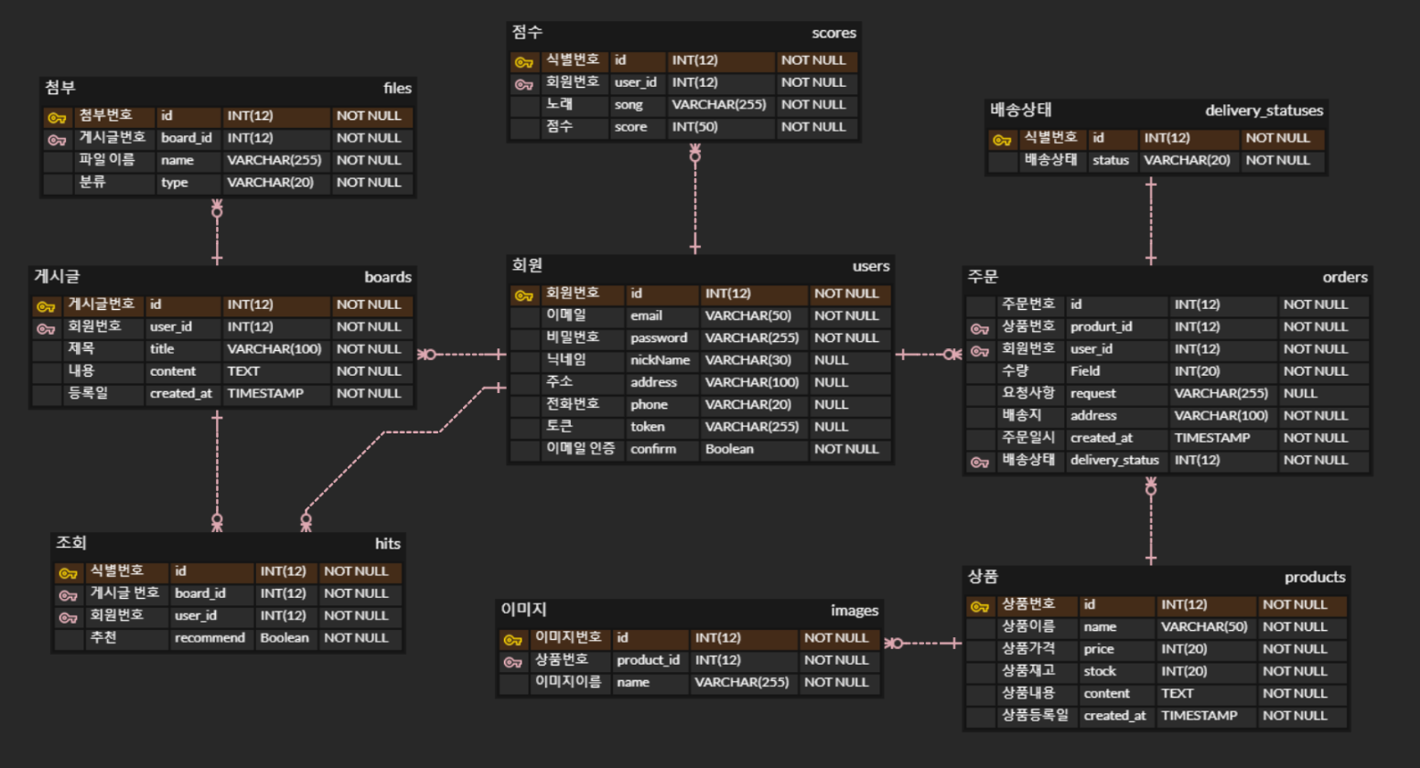4. 최종 ERD구성

|  |  |  |
| --- | --- | --- |
| P  M  교  수  의  견 |  | |
| 참 석 자 : 인  참 석 자 : 인  참 석 자 : 인 | | 참 석 자 : 인  참 석 자 : 인  참 석 자 : 인 |
| P M 교 수 : 인 | | 담당교수 : 인 |